МИНИСТЕРСТВО ОБРАЗОВАНИЯ РЕСПУБЛИКИ БЕЛАРУСЬ
Учреждения образования «БЕЛОРУССКИЙ ГОСУДАРСТВЕННЫЙ
ТЕХНОЛОГИЧЕСКИЙ УНИВЕРСИТЕТ»

Факультет Информационных технологий
Кафедра Программной инженерии
Специальность 6–05–0612–01 «Программная инженерия»
Направление специальности 6–05–0612–01 «Программная инженерия»

Лабораторная работа №3

по дисциплине «Проектирование интернет систем»

Тема: «Web-приложение для организации взаимодействия автовладельцев и учета обслуживания транспортных средств»

Выполнил студент Мандрик Алексей Иванович
(Ф.И.О.)

Преподаватель асс. Гончар Егор Андреевич
(учен. степень, звание, должность, Ф.И.О., подпись)

Минск 2026

1 Цель работы
Целью лабораторной работы является изучение основ функционального моделирования с использованием методологии IDEF3.
Функциональное моделирование – это метод анализа и описания системы или процесса, который позволяет представить его как набор взаимосвязанных функций или действий.
IDEF3 (Integrated Definition for Process Description Capture Method) – методология моделирования бизнес-процессов, предназначенная для описания последовательности выполнения действий и взаимодействия между ними. В основе IDEF3 лежит представление процесса в виде последовательности блоков, каждый из которых отображает отдельное действие или этап бизнес-процесса. Связи между блоками показывают порядок выполнения действий, а специальные элементы позволяют отображать ветвления и объединения потоков работ.
Модели, созданные в нотации IDEF3, позволяют детально описать сценарии функционирования информационной системы, определить последовательность операций, условия их выполнения и взаимосвязи между действиями пользователей и системы. Это особенно важно при проектировании web-приложения для организации взаимодействия автовладельцев и учета обслуживания транспортных средств, поскольку позволяет наглядно представить такие процессы, как авторизация пользователя, регистрация транспортного средства, генерация QR-кода и отправка сообщения автовладельцу.

2 Постановка задач
Веб-приложение для организации взаимодействия автовладельцев и учета обслуживания транспортных средств должно быть разработано с использованием асинхронного программирования, обеспечивать взаимодействие с базой данных и поддерживать кроссплатформенную работу. Приложение будет построено на Node.js с использованием Express для серверной части и React с Redux для разработки пользовательского интерфейса. Axios будет применяться для организации клиент-серверного взаимодействия, а база данных PostgreSQL будет развернута в контейнере Docker.
Веб-приложение должно предоставлять следующие функциональные возможности:
Функции для автовладельцев:
- возможность регистрации и авторизации в системе;
- добавление, редактирование и удаление информации о принадлежащих транспортных средствах;
- генерация уникальных QR-кодов для размещения на автомобилях, позволяющих другим пользователям связаться с владельцем без раскрытия его номера телефона;
- получение сообщений от других пользователей о необходимости переместить автомобиль, обнаруженных повреждениях, спущенных шинах, незакрытых дверях или оставленных включенными фарах;
- возможность обмена сообщениями с другими пользователями через встроенный чат;
- ведение истории технического обслуживания транспортных средств с указанием выполненных работ, замененных деталей и дат обслуживания;
- получение рекомендаций по обслуживанию и замене расходных материалов с учетом истории обслуживания автомобиля;
- просмотр уведомлений о новых сообщениях и событиях, связанных с транспортными средствами.
Функции для пользователей, взаимодействующих с автовладельцами:
- сканирование QR-кода автомобиля для перехода на страницу связи с владельцем;
- выбор причины обращения из предложенного списка;
- отправка текстовых сообщений и фотографий, связанных с автомобилем;
- получение ответов от автовладельца через встроенный чат;
- возможность сообщить о повреждении транспортного средства или другой ситуации, требующей внимания владельца;
- просмотр статуса обращения и истории переписки.
Функции для администраторов:
- управление учетными записями пользователей и автовладельцев;
- просмотр и обработка жалоб на пользователей и подозрительную активность;
- управление статусами QR-кодов, включая их блокировку и повторную активацию;
- просмотр журнала действий пользователей для контроля работы системы;
- управление статусами учетных записей и редактирование информации профилей в пределах предоставленных полномочий;
- обеспечение безопасности системы и обработка обращений пользователей в службу поддержки.
Безопасность приложения будет обеспечиваться с помощью механизмов аутентификации и авторизации на основе JSON Web Token (JWT). При входе в систему пользователи будут получать токен, который будет использоваться для подтверждения их личности при обращении к защищенным ресурсам приложения. Токен будет передаваться в заголовках HTTP-запросов, что позволит разграничивать доступ к функциональным возможностям в зависимости от роли пользователя. Дополнительно будут предусмотрены проверки прав доступа к данным транспортных средств, QR-кодам, сообщениям и истории технического обслуживания. Для защиты персональной информации взаимодействие между пользователями будет организовано таким образом, чтобы автовладелец мог получать сообщения без необходимости раскрывать свой номер телефона.
Таким образом, разрабатываемое веб-приложение позволит организовать удобное взаимодействие между автовладельцами и другими участниками дорожного движения, упростить передачу информации о ситуациях, связанных с припаркованными автомобилями, а также обеспечить централизованный учет технического обслуживания транспортных средств. Использование современных веб-технологий, асинхронного программирования и контейнеризации позволит создать кроссплатформенную систему с возможностью дальнейшего расширения функциональности.
Основной функционал системы включает регистрацию и авторизацию пользователей с учетом ролей, генерацию и обработку QR-кодов для связи с владельцами ТС, модуль учета технического обслуживания с интеллектуальными подсказками, систему отправки экстренных сообщений с мультимедиа, а также инструменты администрирования и контроля безопасности платформы.

3 Описание программных средств
Для проектирования веб-приложения в Draw.io используются различные типы диаграмм, включая UML-диаграммы и блок-схемы. Эти инструменты позволяют визуализировать архитектуру приложения, его компоненты и взаимодействия, что способствует более эффективному планированию и разработке.
Использование UML-диаграмм помогает четко определить структуру данных и логику бизнес-процессов, в то время как блок-схемы упрощают понимание последовательности шагов в различных сценариях работы приложения.
Draw.io – это веб-приложение, которое позволяет пользователям создавать диаграммы и графические схемы. Оно также доступно в виде настольного приложения для офлайн-работы.
Draw.io является кросс-платформенным решением, что делает его доступным для пользователей на различных операционных системах. Приложение можно запускать через любой современный веб-браузер, что обеспечивает удобство и гибкость в использовании. Это означает, что пользователи могут работать с Draw.io на Windows, macOS и Linux без необходимости устанавливать дополнительные программы или плагины.
Draw.io поддерживает создание различных типов диаграмм и моделей, включая:
- UML-диаграммы (диаграммы классов, последовательности и т.д.);
- блок-схемы;
- ER-диаграммы (диаграммы сущностей и связей);
- схемы процессов;
- организационные диаграммы;
- ментальные карты;
- сетевые диаграммы;
- диаграммы потоков данных и другие графические представления.
Функциональные возможности:
- интуитивно понятный интерфейс, который позволяет легко добавлять и редактировать элементы диаграмм;
- широкая библиотека фигур и шаблонов, которые можно настраивать под свои нужды;
- возможность интеграции с облачными хранилищами, такими как Google Drive, OneDrive и Dropbox, что облегчает совместную работу и доступ к проектам;
- поддержка экспорта диаграмм в различные форматы, включая PNG, JPEG, PDF и SVG, что позволяет легко делиться результатами работы;
- функции совместной работы, позволяющие нескольким пользователям одновременно редактировать одну диаграмму в реальном времени.
Draw.io является хорошим инструментом для проектирования и построения моделей, что делает его идеальным выбором для разработчиков, проектировщиков и команд, работающих над сложными проектами.
- Описание практического задания
Задачей является построение модели бизнес-процессов на основе методологии IDEF3 для web-приложения «Web-приложение для организации взаимодействия автовладельцев и учета обслуживания транспортных средств». Необходимо:
- использовать IDEF0-модель, разработанную на предыдущих этапах проектирования информационной системы;
- разработать IDEF3-модели, представляющие функциональные блоки и последовательность выполнения основных процессов системы;
- описать связи между блоками, потоки данных, хранилища и внешние объекты, участвующие в процессах.
В качестве основных процессов для моделирования были выбраны авторизация пользователя и отправка сообщения автовладельцу посредством сканирования QR-кода транспортного средства. Данные процессы отражают взаимодействие пользователя с web-приложением, серверной логикой и базой данных PostgreSQL. В системе предусмотрены роли гостя, автовладельца и администратора. Авторизация предоставляет доступ к функциям управления транспортными средствами, генерации QR-кодов и учета технического обслуживания.
Пример описания IDEF3-процесса:
- Работа 1: ввод данных для авторизации. Входные данные: адрес электронной почты и пароль пользователя. Процесс: пользователь заполняет форму авторизации в web-приложении. Выходные данные: введенные учетные данные для выполнения входа в систему.
- Работа 2: проверка данных пользователя. Входные данные: учетные данные, переданные через форму авторизации. Процесс: сервер проверяет корректность введенных данных и наличие соответствующей учетной записи в базе данных PostgreSQL. Выходные данные: результат проверки учетных данных.2
- Работа 3: формирование пользовательской сессии. Входные данные: корректные учетные данные пользователя. Процесс: система формирует JWT-токен, необходимый для подтверждения авторизации и доступа к защищенным функциям приложения. Выходные данные: авторизованная пользовательская сессия.
- Работа 4: сканирование QR-кода автомобиля. Входные данные: QR-код, связанный с транспортным средством. Процесс: пользователь сканирует QR-код и переходит по содержащейся в нем уникальной ссылке для связи с автовладельцем. Выходные данные: идентификатор транспортного средства и результат распознавания QR-кода.
Работа 5: формирование и отправка сообщения автовладельцу.
Диаграмма IDEF0 представлена на рисунке 4.1.
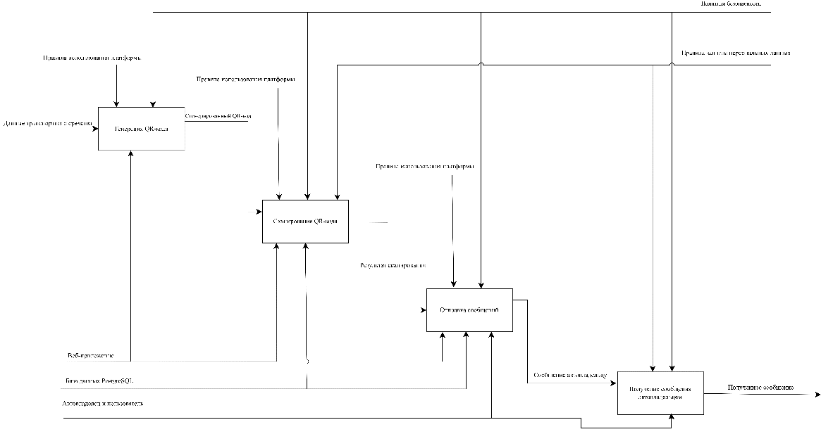
Рисунок 4.1 – Диаграмма IDEF0
Входные данные: данные транспортного средства, включая марку, модель, год выпуска и регистрационные данные. Процесс: система проверяет введенную информацию, сохраняет данные транспортного средства в базе данных PostgreSQL, формирует уникальную ссылку для взаимодействия с автовладельцем и генерирует QR-код на ее основе. Выходные данные: сгенерированный QR-код, который автовладелец может скачать и разместить на транспортном средстве.
Для построения диаграмм используется Draw.io – бесплатный инструмент для создания диаграмм и схем. Он позволяет наглядно представить последовательность выполнения операций, связи между функциональными блоками и взаимодействие участников бизнес-процессов.
Работа процесса генерации QR-кода транспортного средства представлена на диаграмме, представленной на рисунке 4.2.
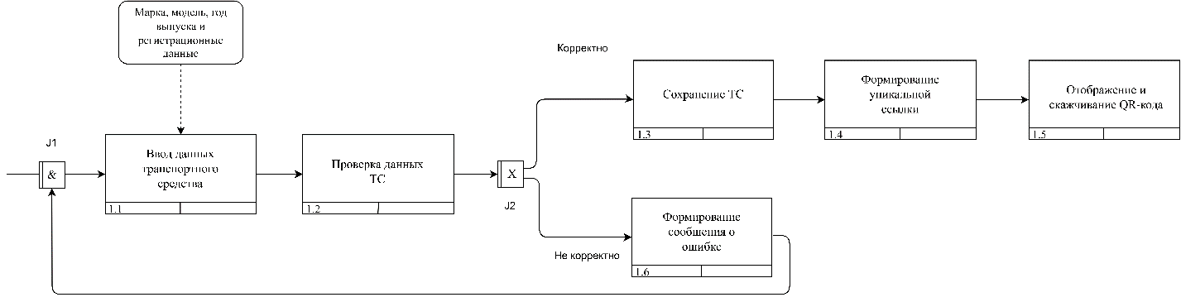
Рисунок 4.2 – Диаграмма процесса генерации QR-кода
Данная диаграмма отображает процесс генерации QR-кода транспортного средства в информационной системе. Входными потоками являются данные транспортного средства, включая марку, модель, год выпуска и регистрационные данные. Управляющими воздействиями выступают правила использования платформы, политика безопасности JWT и требования к защите персональных данных. Выходными потоками являются сгенерированный QR-код и уникальная ссылка для взаимодействия с автовладельцем.
В качестве механизмов выступают автовладелец, web-приложение и база данных PostgreSQL. База данных используется для хранения информации о транспортных средствах и связи автомобилей с учетными записями их владельцев.
Описание основных элементов:
- ввод данных транспортного средства – начальный этап, на котором автовладелец указывает марку, модель, год выпуска и регистрационные данные автомобиля;
- проверка данных – система проверяет корректность и полноту введенной информации;
- сохранение транспортного средства – проверенные данные автомобиля сохраняются в базе данных PostgreSQL и связываются с учетной записью автовладельца;
- формирование уникальной ссылки – система создает ссылку для взаимодействия с владельцем конкретного транспортного средства;
- генерация QR-кода – на основе сформированной ссылки система создает уникальный QR-код;
- предоставление QR-кода – web-приложение отображает готовый QR-код и предоставляет автовладельцу возможность его скачать.
В зависимости от результата проверки введенных данных система продолжает генерацию QR-кода либо выводит сообщение об ошибке и предлагает исправить информацию.
Данная диаграмма демонстрирует последовательность операций при генерации QR-кода и взаимодействие между автовладельцем, web-приложением и базой данных PostgreSQL. Полученный QR-код позволяет другим пользователям перейти на страницу взаимодействия с автовладельцем без необходимости раскрывать его номер телефона.
Диаграмма процесса отправки сообщения автовладельцу посредством сканирования QR-кода представлена на рисунке 4.3.
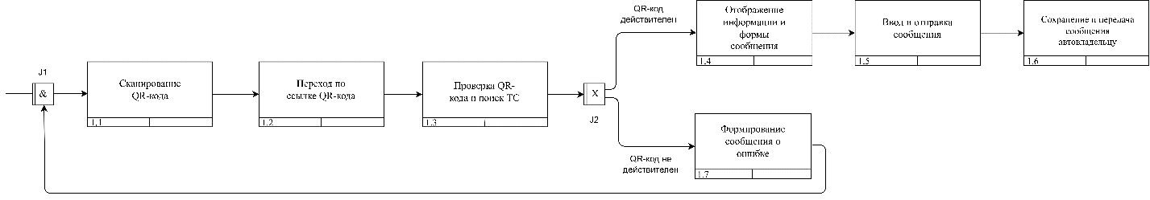
Рисунок 4.3 – Диаграмма процесса отправки сообщения автовладельцу посредством QR-кода
На данной диаграмме описывается процесс взаимодействия пользователя с автовладельцем через уникальный QR-код, размещенный на транспортном средстве. Процесс состоит из пяти функциональных блоков:
- Первый блок – сканирование QR-кода. Пользователь сканирует QR-код, связанный с конкретным транспортным средством.
- Второй блок – определение транспортного средства. Web-приложение обрабатывает уникальную ссылку из QR-кода и определяет автомобиль, к которому относится запрос.
- Третий блок – ввод сообщения. Пользователь указывает информацию о ситуации, связанной с автомобилем, например о включенных фарах, открытом окне, повреждении или необходимости переместить транспортное средство.
- Четвертый блок – обработка и сохранение сообщения. Система проверяет полученные данные и сохраняет сообщение в базе данных PostgreSQL, связывая его с соответствующим транспортным средством и его владельцем.
- Пятый блок – передача сообщения автовладельцу. Система передает сообщение автовладельцу и отображает пользователю результат выполнения операции.
В процессе также могут возникать ситуации, при которых QR-код недействителен, транспортное средство отсутствует в базе данных или сообщение не удается обработать. В таких случаях система уведомляет пользователя об ошибке и завершает обработку запроса.
Для хранения информации об учетных записях, транспортных средствах, QR-кодах и сообщениях используется PostgreSQL. Web-приложение обеспечивает обработку запросов, определение транспортного средства и взаимодействие между участниками системы. Защита данных и выполнение операций регулируются правилами использования платформы, политикой безопасности JWT и требованиями к защите персональных данных.
Разработанная ранее IDEF0-модель, функциональный блок A0 которой представлен на рисунке 4.1, определяет общие границы системы и основные направления преобразования входных данных в выходные результаты. Входами являются данные транспортного средства и сообщения пользователей о ситуациях, связанных с автомобилем. Выходами выступают сгенерированный QR-код, результат его сканирования и сообщение автовладельцу. Управление осуществляется на основе правил использования платформы, политики безопасности JWT и правил защиты персональных данных. Механизмами выполнения процессов являются web-приложение, база данных PostgreSQL, автовладелец и пользователь.
Таким образом, разработка IDEF3-моделей позволила детализировать основные бизнес-процессы информационной системы, определить последовательность выполнения операций и отразить взаимодействие между пользователями, web-приложением и базой данных. Моделирование процесса авторизации демонстрирует механизм предоставления доступа к функциональности системы, а моделирование отправки сообщения через QR-код показывает порядок организации взаимодействия автовладельцев с другими пользователями. Полученные диаграммы дополняют IDEF0-модель и обеспечивают более подробное представление логики работы разрабатываемого web-приложения.

